

Beste leden, ouders,

Zoals jullie misschien al vernomen hebben via onze pagina gaan de oudere groepen (+12 jaar) op buitenlands kamp van 21 juli tot en met 1 augustus. Het kamp zal doorgaan in **Hongarije**, hier 1474km ofwel 13u en 3min rechtstreekste tijd vandaan!

Het kamp is grotendeels zoals de binnenlandse kampen, maar er zijn enkele kleine opmerkingen zoals gewicht van bagage en andere voorwaarden. Deze zullen in het kampboekje grondig besproken worden. Ook zal er in het najaar een infoavond georganiseerd worden over het kamp zelf.  
Hieronder is ook een inschrijving te vinden voor uw kind om mee te gaan en een medische fiche.   
Het kind is pas ingeschreven als het voorschot voor dit kamp betaald is, namelijk 200 euro.   
Dit kan ten laatste tegen 31 januari. ( Vermelding KSA Sint-Martinus Erpe, Voornaam Naam, buitenlands kamp).   
De totale prijs voor dit kamp zal rond de 550 euro liggen, daarom kan u opteren om het bedrag in schijven te betalen.

Indien er vragen zijn mag u gerust de leiding aanspreken, mailen of bellen. (Alle info staat in de boekjes die onder het jaar uitgedeeld worden)

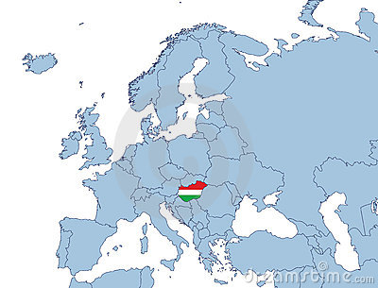

# Afbeeldingsresultaat voor ksa sint martinus erpeInschrijving:

## Persoonlijke gegevens:

Naam: ………………………. Voornaam: ………………………………

Geboortedatum: ……/……/……

Adres: ………………………… ……… ………………………

Telefoon: ………………………

GSM: ………………………… …………………………………

e-mail: ……………………………………

## Groep:

* Knapen: 12-13 jaar
* Jonghernieuwers: 14-15 jaar
* +16 (hernieuwers)

## Opmerkingen voor de activiteiten:

…………………………………………………………………………………………………………………………………………………………………………………………………………………………………………………………………………………………………………………………………………………………………………………………………………………………………………………………………………………………………………………………………………………………………………………………………………………………………………………………………………………………………………………………………………………………………………………………………………………………………………………………………………………………………………………………………………

## Voorschot bedraagt 200 Euro.

Rekeningnummer: **BE48 7805-0209-2827**

Datum: ……/……/…… Handtekening: ………………

# Afbeeldingsresultaat voor ksa sint martinus erpeMedische Fiche:

## Gegevens Kind:

* Naam: ………………………………………
* Bloedgroep: ………
* Heeft uw kind een belangrijke ziekte gehad, of een heelkundige ingreep ondergaan?

……………………………………………………………………………………

* Lijdt uw kind aan een chronische ziekte? (suikerziekte, epilepsie, astma, hartaandoening,…)

………………………………………………………………….............................

* Is uw kind allergisch voor:

Geneesmiddelen?: ………………………………………………………

……………………………………………………………………………

Bepaalde stoffen of levensmiddelen?: ……………………………………

……………………………………………………………………………

* Wanneer werd uw kind gevaccineerd tegen tetanus? …………………………
* Andere inlichtingen of opmerkingen: …………………………………………………………………………………………………………………………………………………………………………………………………………………………………………………………………………………………………………………………………………………………………………………………………………………………………………

## Gegevens huisarts:

Naam: ………………………. Tel.: ………………………

## Gelieve 2 kleefbriefjes van het ziekenfonds toe te voegen

Ondertekende verklaart kennis genomen te hebben van deze formulieren en bevestigt de juistheid van de hierboven gegeven inlichtingen.

Datum: ……/……/…… Handtekening: ………………